書店・生協 理工書ご担当者様
「FAX？？？？？？？
【裳華房】「量子100年！」
2025年は量子物理学の誕生から100年。
量子力学のオススメ書籍

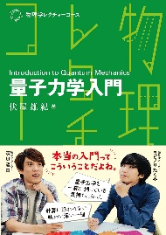 | 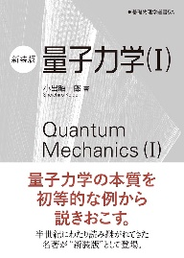 | 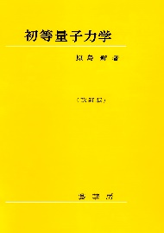 | 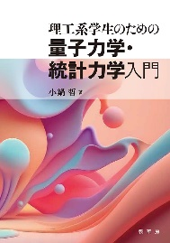 | 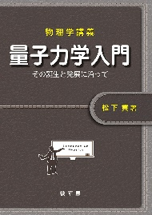 | 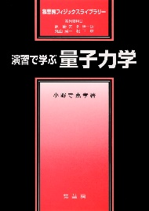 | 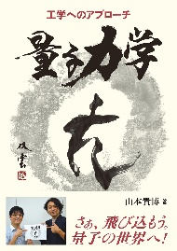

 | 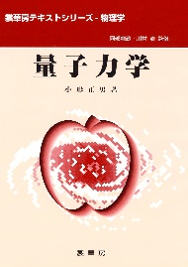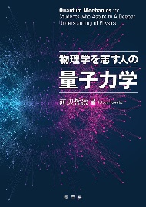  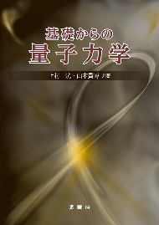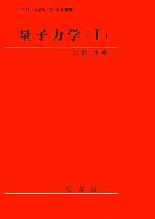  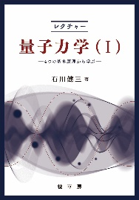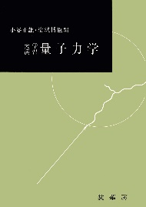
  2025年は量子物理学の誕生からちょうど100年目にあたり、ユネスコが「国際量子科学
  技術年」と定めました。弊社の「量子力学」に関係するオススメ書籍です。
  ↓ ◎ 20年以上のロングセラー，○ ここ数年の刊行書籍 ISBN 978-4-7853-□□□□-□
   | 著者名 | 書 名 | ISBN | 本体  価格 | 注文
   | 基本セット （セットでご注文の場合は３か月延べ勘で出荷します）
  ○ | 伏屋雄紀 著 | 物理学レクチャーコース 量子力学入門 | 2414-8 | 2600
  ◎ | 小出昭一郎 著 | 基礎物理学選書2 量子論（新装版） | 2141-3 | 2500
  ◎ | 小出昭一郎 著 | 基礎物理学選書5A 量子力学（Ⅰ）（新装版） | 2142-0 | 2800
  ◎ | 小出・水野 共著 | 基礎物理学選書17 量子力学演習（新装版） | 2140-6 | 2700
  ◎ | 原島 鮮 著 | 初等量子力学（改訂版） | 2022-5 | 3300
   | 追加セット （入門書を手厚く） （セットでご注文の場合は３か月延べ勘で出荷します）
  ○ | 小鍋 哲 著 | 理工系学生のための 量子力学・統計力学入門 | 2279-3 | 2400
   | 松下 貢 著 | 物理学講義 量子力学入門 | 2254-0 | 2900
   | 小形正男 著 | 裳華房テキストシリーズ 量子力学 | 2229-8 | 2900
  ◎ | 小野寺嘉孝 著 | フィジックスライブラリー 演習で学ぶ量子力学 | 2211-3 | 2300
  ○ | 山本貴博 著 | 工学へのアプローチ 量子力学 | 2270-0 | 2400
  ◎ | 小出昭一郎 著 | 基礎物理学選書5B 量子力学（Ⅱ）（新装版） | 2143-7 | 2800
   | 追加セット （より本格的な学習へ） （セットでご注文の場合は３か月延べ勘で出荷します）
  ○ | 河辺哲次 著 | 物理学を志す人の 量子力学 | 2271-7 | 3200
   | 上村・山本 共著 | 基礎からの 量子力学 | 2242-7 | 3800
   | 牟田・山本 共著 | フィジックスライブラリー 量子力学 | 2253-3 | 3300
  ◎ | 江沢 洋 著 | 量子力学（Ⅰ） | 2206-9 | 2600
  ◎ | 江沢 洋 著 | 量子力学（Ⅱ） | 2207-6 | 2400
   | 石川健三 著 | レクチャー 量子力学（Ⅰ） | 2265-6 | 3100
   | 石川健三 著 | レクチャー 量子力学（Ⅱ） | 2266-3 | 3400
  ◎ | 小谷・梅沢 編 | 大学演習 量子力学 | 8012-0 | 4800
  番線印
  ご担当者 様
注）ご注文はすべて返品条件付で出庫いたします。ご返品の際は「了解者No. ＱＭ2025」としてお戻しください。
（株）裳華房 Tel 03-3262-9167 FAX 03-3262-9130

